

**Жамбыл ауданы Ұзынағаш ауылының жерлерін аймақтарға бөлу жобасын (схемасын), бағалау аймақтарының шекаралары және жер учаскелері үшін төлемақының базалық ставкаларына түзету коэффициенттерін бекіту туралы**

***Күшін жойған***

Алматы облысы Жамбыл аудандық мәслихатының 2021 жылғы 21 сәуірдегі № 5-33 шешімі. Алматы облысы Әділет департаментінде 2021 жылы 28 сәуірде № 5946 болып тіркелді. Күші жойылды - Алматы облысы Жамбыл аудандық мәслихатының 2021 жылғы 23 қарашадағы № 12-72 шешімімен

      Ескерту. Күші жойылды - Алматы облысы Жамбыл аудандық мәслихатының 23.11.2021 № 12-72 (алғашқы ресми жарияланған күнінен кейін күнтізбелік он күн өткен соң қолданысқа енгізіледі) шешімімен.

      Қазақстан Республикасының 2003 жылғы 20 маусымдағы Жер кодексінің 8-бабының 2-тармағына, 11-бабының 1-тармағына сәйкес, Жамбыл аудандық мәслихаты ШЕШІМ ҚАБЫЛДАДЫ:

      1. Жамбыл ауданы Ұзынағаш ауылының жерлерін аймақтарға бөлу жобасы (схемасы) осы шешімнің 1-қосымшасына сәйкес бекітілсін.

      2. Жамбыл ауданы Ұзынағаш ауылының бағалау аймақтарының шекаралары және жер учаскелері үшін төлемақының базалық ставкаларына түзету коэффициенттері осы шешімнің 2-қосымшасына сәйкес бекітілсін.

      3. Жамбыл аудандық мәслихатының "Жамбыл ауданының елді мекендеріндегі бағалау аймақтарының шекаралары және жер учаскелері үшін төлемақының базалық ставкаларына түзету коэффициенттерін бекіту туралы" 2012 жылғы 05 қарашадағы № 11-84 (Нормативтік құқықтық актілерді мемлекеттік тіркеу тізілімінде № 2208 тіркелген, 2012 жылдың 29 желтоқсанында "Атамекен" газетінде жарияланған) шешімінің күші жойылды деп танылсын.

      4. Осы шешімнің орындалуын бақылау Жамбыл аудандық мәслихатының "Экономикалық реформа, бюджет, тарифтік саясат, шағын және орта кәсіпкерлікті дамыту жөніндегі" тұрақты комиссиясына жүктелсін.

      5. Осы шешім әділет органдарында мемлекеттік тіркелген күннен бастап күшіне енеді және алғашқы ресми жарияланған күнінен бастап қолданысқа енгізіледі.

      Жамбыл аудандық мәслихатының сессия төрағасы

      С. Алимкулова

      Жамбыл аудандық мәслихат хатшысы

      С. Жұрын

|  |  |
| --- | --- |
|  | Жамбыл аудандық маслихатының 2021 жылғы 15 наурыздағы № 3-16 шешіміне 1-қосымша |

**Жамбыл ауданы Ұзынағаш ауылының жерлерін аймақтарға бөлу жобасы (схемасы)**

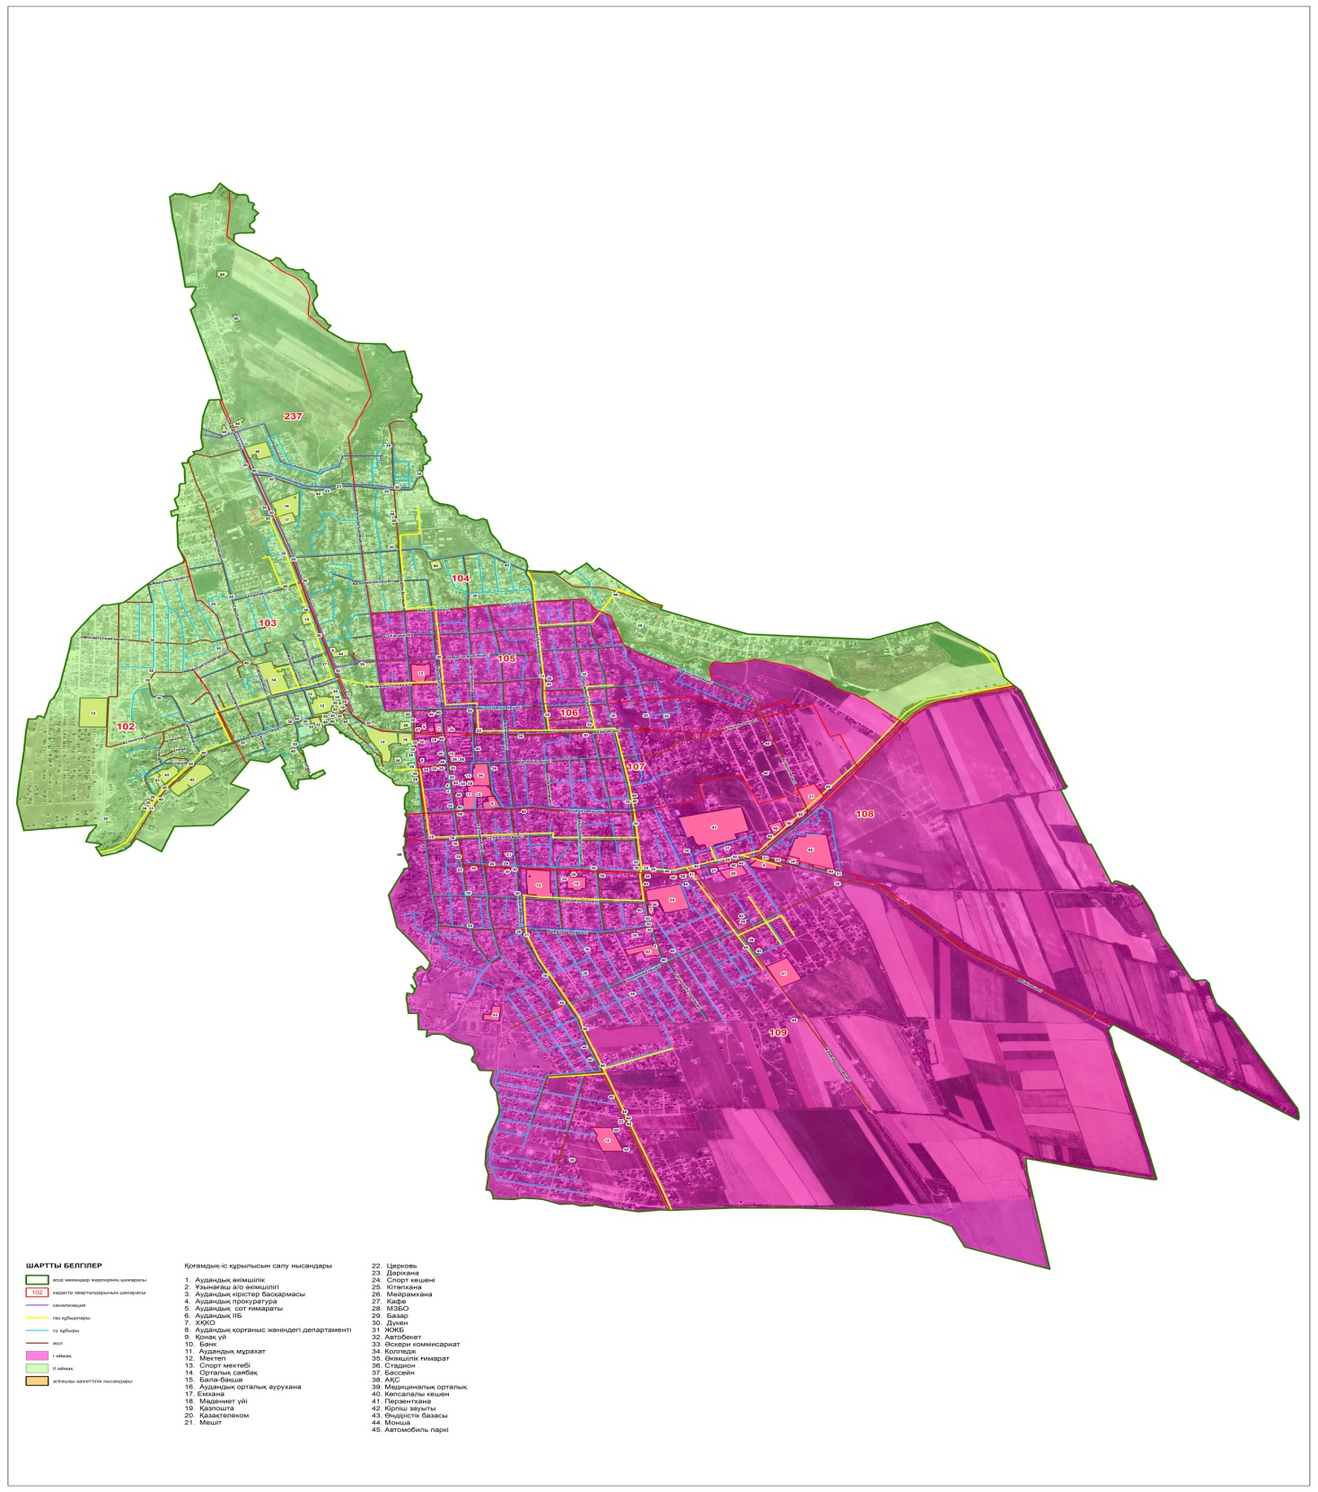

|  |  |
| --- | --- |
|  | Жамбыл аудандық маслихатының 2021 жылғы 15 наурыздағы № 3-16 шешіміне 2-қосымша |

**Жамбыл ауданы Ұзынағаш ауылының бағалау аймақтарының шекаралары және жер учаскелері үшін төлемақының базалық ставкаларына түзету коэффиценттері**

|  |  |  |  |
| --- | --- | --- | --- |
| № | Кадастрлық кварталдың нөмірі | Аймақ номері | Жер учаскелері үшін төлемақының базалық ставкаларына түзету коэффиценттері |
| 1 | 2 | 3 | 4 |
| 1 | 03-045-107 | I | 1,5 |
| 2 | 03-045-109 |
| 3 | 03-045-108 |
| 4 | 03-045-106 |
| 5 | 03-045-105 |
| 6 | 03-045-104 | II | 1,4 |
| 7 | 03-045-237 |
| 8 | 03-045-103 |
| 9 | 03-045-102 |
| 10 | 03-045-104 |

© 2012. Қазақстан Республикасы Әділет министрлігінің «Қазақстан Республикасының Заңнама және құқықтық ақпарат институты» ШЖҚ РМК